
BỘ GIÁO DỤC VÀ ĐÀO TẠO
TRƯỜNG ĐẠI HỌC SƯ PHẠM KỸ THUẬT HƯNG YÊN

BÀI TẬP LỚN

HỌC MÁY CƠ BẢN

APPLYING MACHINE LEARNING MODEL TO PREDICT CARS PRICE

NGÀNH: KHOA HỌC MÁY TÍNH

SINH VIÊN: LÊ NGUYỄN THÁI DƯƠNG
LỚP: 12423TN
NGƯỜI HƯỚNG DẪN: PGS.TS. NGUYỄN VĂN HẬU

HƯNG YÊN - 2025

NHẬN XÉT

Nhận xét của giảng viên hướng dẫn:
.......................................................................................................................................
.......................................................................................................................................
.......................................................................................................................................
.......................................................................................................................................
.......................................................................................................................................
.......................................................................................................................................
.......................................................................................................................................
.......................................................................................................................................
.......................................................................................................................................
.......................................................................................................................................
.......................................................................................................................................
.......................................................................................................................................
.......................................................................................................................................
.......................................................................................................................................
.......................................................................................................................................
.......................................................................................................................................
.......................................................................................................................................
.......................................................................................................................................
.......................................................................................................................................
.......................................................................................................................................
.......................................................................................................................................
GIÁO VIÊN HƯỚNG DẪN

Nguyễn Văn Hậu

MỤC LỤC

BỘ GIÁO DỤC VÀ ĐÀO TẠO 1
NHẬN XÉT 2
Nhận xét của giảng viên hướng dẫn: 2
MỤC LỤC 3
DANH MỤC HÌNH ẢNH 5
CHƯƠNG 1: GIỚI THIỆU BÀI TOÁN 6
1.1 Bài toán 6
1.2 Trình bày dữ liệu bài toán 6
Dữ liệu bài toán được lấy từ https://www.kaggle.com/datasets/deepcontractor/car-price-prediction-challenge 6
1.3 Tiền xử lý dữ liệu 8
1.4 Thống kê dữ liệu 8
1.5 Trực quan hóa dữ liệu 9
CHƯƠNG 2: CƠ SỞ LÝ THUYẾT 10
2.1 Pandas 10
2.1.1 Giới thiệu về Pandas 10
2.1.2 Cài đặt Pandas 10
2.2 Numpy 11
2.2.1 Giới thiệu về Numpy 11
2.2.2 Cài đặt Numpy 11
2.3 Matplotlib 11
2.3.1 Giới thiệu về Matplotlib 11
2.2.2 Cài đặt Matplotlib 12
2.4 Joblib 12
2.5 Random Forest 12
2.5.1 Cấu trúc của Random Forest 13
2.5.2 Cách thức hoạt động của Random Forest 13
2.5.3 Ứng dụng của Random Forest 13
2.5.4 Liên hệ mô hình với bài toán giá xe 14
2.5.5 Quy trình huấn luyện mô hình 14
2.5.6 Lưu mô hình và triển khai bằng joblib 14
CHƯƠNG 3: GIẢI PHÁP 15
3.1 Mã nguồn tiền xử lý dữ liệu 15
3.2 Huấn luyện mô hình RF (Random Forest) 21
3.2.1 So sánh kết quả mô hình trước và sau khi train 23
3.3 Sản Phẩm 25
TÀI LIỆU THAM KHẢO 28

DANH MỤC HÌNH ẢNH

Hình 1.1 Dữ liệu của bộ Dataset Car Price Prediction 6
Hình 1.2 Thông tin chi tiết từng cột của Dataset 7
Hình 1.3 Mô tả dữ liệu từng cột của Dataset 8
Hình 3.1 Thông tin chi tiết từng cột của Dataset 15
Hình 3.2 Mã nguồn lọc và làm sạch dữ liệu 16
Hình 3.3 Mã nguồn làm sạch thông tin “Levy” 16
Hình 3.4 Mã nguồn làm sạch và tạo phân khúc mileage 16
Hình 3.5 Mã nguồn tách chỉ số và phân loại engine volume 17
Hình 3.6 Kết quả sau khi xử lý dữ liệu các cột Levy, Engine Volume và Mileage 17
Hình 3.7 Mã nguồn xử lý dữ liệu ngoại lai 18
Hình 3.8 Mã nguồn kiểm tra số lượng bản ghi sau khi onehot codin 18
Hình 3.10 Mã nguồn xác định biến 20
Hình 3.12. Dự đoán và tính chỉ số đánh giá 21
Hình 3.13. Mã nguồn so sánh trước và sau khi dùng mô hình 23
Hình 3.14 Biểu đồ so sánh trước và sau khi dùng mô hình 23
Hình 3.15. Biểu đồ phân tán của mô hình 24
Hình 3.16 Tiêu đề của web 25
Hình 3.17 Form dự đoán 26
Hình 3.18 Ví dụ và kết quả của dự đoán 27

CHƯƠNG 1: GIỚI THIỆU BÀI TOÁN

Bài toán
Trong những năm gần đây, thị trường ô tô ngày càng phát triển mạnh mẽ cùng với sự gia tăng nhu cầu mua bán, trao đổi và sử dụng phương tiện cá nhân. Sự đa dạng về chủng loại xe, thương hiệu, năm sản xuất, công nghệ động cơ và trang bị an toàn đã khiến giá xe trên thị trường có sự chênh lệch lớn. Việc xác định một mức giá hợp lý cho một chiếc xe, đặc biệt là xe đã qua sử dụng, trở thành một vấn đề phức tạp và mang tính chủ quan cao.
Trong thực tế, giá xe thường được ước lượng dựa trên kinh nghiệm cá nhân, thông tin tham khảo từ các trang mua bán hoặc cảm nhận của người bán và người mua. Cách tiếp cận này dễ dẫn đến sai lệch, thiếu tính chính xác và không phản ánh đúng giá trị thực của xe. Do đó, việc xây dựng một hệ thống dự đoán giá xe dựa trên dữ liệu lịch sử và các phương pháp học máy là một hướng tiếp cận khoa học, khách quan và hiệu quả.
Học máy (Machine Learning) cho phép phân tích mối quan hệ giữa nhiều yếu tố khác nhau và giá xe, từ đó xây dựng mô hình có khả năng dự đoán giá trị liên tục với độ chính xác cao. Việc áp dụng Machine Learning trong bài toán dự đoán giá xe không chỉ mang ý nghĩa nghiên cứu mà còn có giá trị ứng dụng thực tiễn lớn trong lĩnh vực kinh doanh và dịch vụ ô tô.

Trình bày dữ liệu bài toán

Dữ liệu bài toán được lấy từ https://www.kaggle.com/datasets/deepcontractor/car-price-prediction-challenge
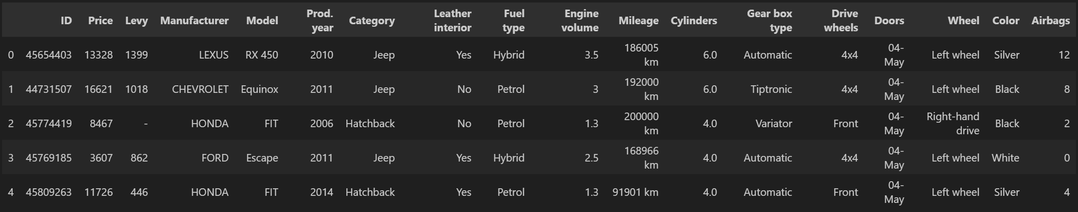
Hình 1.1 Dữ liệu của bộ Dataset Car Price Prediction

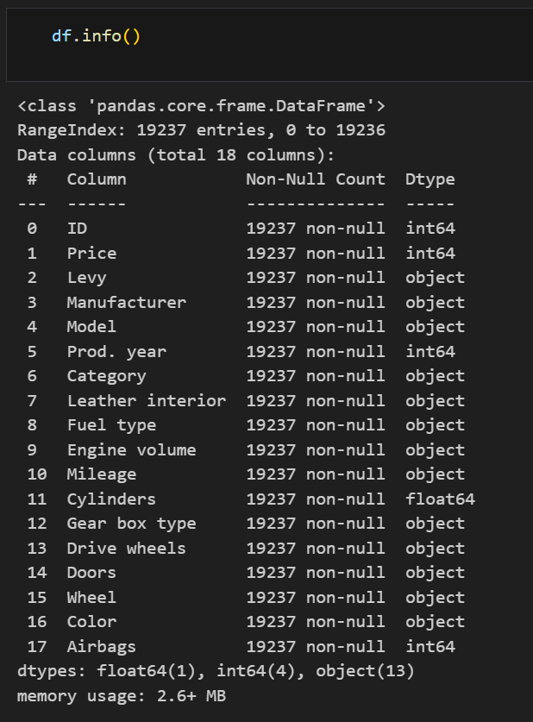
Hình 1.2 Thông tin chi tiết từng cột của Dataset
    - Dữ liệu bài toán gồm các cột sau:
      - ID: Mã định danh xe
      - Price: Giá xe
      - Levy: Thuế phí liên quan
      - Manufacturer: Hãng sản xuất
      - Model: Tên dòng xe
      - Prod. Year: Năm sản xuất
      - Category: Phân loại
      - Leather interior: Nội thất da (Yes/No)
      - Fuel Type: Loại nhiên liệu (Petrol, Diesel, Hybrid)
      - Engine volume: Dung tích động cơ
      - Mileage: Số km đã chạy
      - Cylinders: Số xi-lanh
      - Gear box type: Loại hộp số (automatic, tiptronic, variator)
      - Drive wheels: Hệ dẫn động (Front, Rear, 4x4)
      - Door: Số cửa
      - Wheel: Vị trí vô lăng (Left/Right)
      - Color: Màu xe
      - Airbags: Số lượng túi khí

    - Dữ liệu của bài toán là 1 file csv gồm 19237 rows x 18 columns
      - File csv: data.csv
      - Có 18 cột và mỗi cột có 19237 bản ghi
    - Sau khi mô tả dữ liệu, ta có:
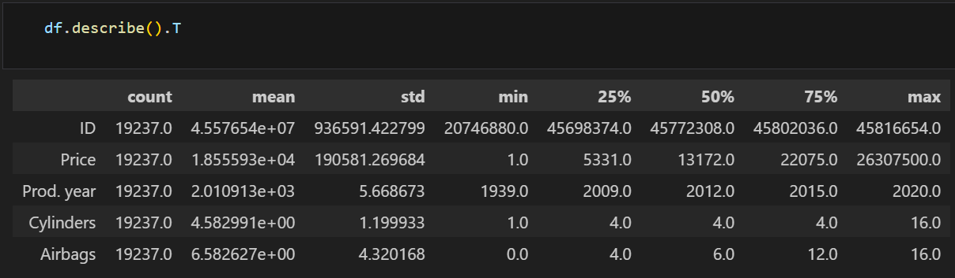

Hình 1.3 Mô tả dữ liệu từng cột của Dataset
- Cột Price tồn tại một số giá trị bất thường (ví dụ giá bằng 0 hoặc rất nhỏ), có thể xuất phát từ lỗi nhập liệu hoặc các tin đăng mang tính tham khảo. Những giá trị này cần được xem xét và loại bỏ trong quá trình tiền xử lý.
- Dữ liệu bao gồm nhiều biến phân loại như hãng xe, loại nhiên liệu, hộp số,… do đó cần áp dụng các kỹ thuật mã hóa phù hợp (One-Hot Encoding) trước khi huấn luyện mô hình.
- Các thuộc tính như Mileage, Engine volume, Prod. year và Airbags được kỳ vọng có ảnh hưởng lớn đến giá xe, đóng vai trò quan trọng trong bài toán dự đoán.

Tiền xử lý dữ liệu
- Làm sạch dữ liệu và xử lý giá trị thiếu
- Xử lý biến mục tiêu (Price)
- Xử lý và chuẩn hóa các thuộc tính số
- Xử lý các biến phân loại
- Chuẩn bị dữ liệu cho mô hình

Thống kê dữ liệu
- Thống kê các thuộc tính số
- Thống kê các thuộc tính phân loại
- Thống kê mối quan hệ giữa các đặc trưng và giá xe

Trực quan hóa dữ liệu
- Biểu đồ phân bố giá xe
- Biểu đồ hộp (Boxplot) của giá xe
- Biểu đồ mối quan hệ giữa các đặc trưng số và giá xe
- Biểu đồ phân bố theo nhóm phân loại

CHƯƠNG 2: CƠ SỞ LÝ THUYẾT

Pandas

Giới thiệu về Pandas
Pandas là một thư viện mã nguồn mở phổ biến trong Python, được xây dựng trên nền tảng NumPy, chuyên dùng để thao tác và phân tích dữ liệu. Với khả năng xử lý các loại dữ liệu đa dạng như chuỗi thời gian, bảng không đồng nhất và ma trận dữ liệu, Pandas mang lại trải nghiệm làm việc trực quan và linh hoạt cho người dùng.
Thư viện này cho phép import dữ liệu từ nhiều nguồn như CSV, cơ sở dữ liệu SQL, và các định dạng đặc biệt khác. Sau khi nhập dữ liệu, người dùng có thể thực hiện các thao tác như chọn lọc (subsetting), cắt nhỏ (slicing), lọc (filtering), hợp nhất (merging), nhóm (groupBy), sắp xếp (re-ordering), và tái cấu trúc (re-shaping) dữ liệu một cách dễ dàng. Pandas cũng hỗ trợ xử lý dữ liệu mất mát bằng cách loại bỏ hoặc thay thế bằng giá trị khác.
Ngoài ra, Pandas tích hợp tốt với các thư viện như Matplotlib, SciPy và Scikit- Learn, giúp mở rộng khả năng phân tích và trực quan hóa. Với hiệu suất cao, Pandas có thể xử lý khối lượng dữ liệu lớn hiệu quả, là công cụ không thể thiếu cho các nhà phân tích dữ liệu.

Cài đặt Pandas
Để cài đặt Pandas, bạn có thể sử dụng hai phương pháp chính: Anaconda và Pip.
      - Anaconda: Anaconda là một nền tảng phổ biến cho khoa học dữ liệu và học máy, cung cấp một môi trường dễ sử dụng để quản lý các gói và môi trường ảo. Để cài đặt Pandas thông qua Anaconda, bạn có thể sử dụng lệnh sau:
conda
install pandas
      - Pip: Pip là trình quản lý gói chuẩn cho Python. Nếu bạn không sử dụng Anaconda, bạn có thể cài đặt Pandas thông qua Pip bằng lệnh sau:
pip install
pandas.
Sau khi cài đặt, để sử dụng Pandas chúng ta cần khai báo:
import pandas as
Cách viết ngắn gọn này là tiêu chuẩn phổ biến, giúp mã nguồn dễ đọc và tuân theo các quy ước trong cộng đồng Python. Dù có thể đặt tên khác, nhưng dùng pd là lựa chọn tối ưu và được khuyến khích.dễ đọc và tuân theo các quy ước chung trong tài liệu và ví dụ.
pd.

Numpy

Giới thiệu về Numpy
NumPy là thư viện cốt lõi của Python dành cho khoa học máy tính, hỗ trợ xử lý các mảng nhiều chiều với kích thước lớn. Thư viện này cung cấp các hàm tối ưu hóa để thao tác trên các mảng, giúp thực hiện các phép tính nhanh chóng và hiệu quả. NumPy đặc biệt hữu ích trong các bài toán liên quan đến đại số tuyến tính, xử lý tín hiệu, và tính toán ma trận, làm cho việc thao tác và phân tích dữ liệu số trở nên đơn giản và hiệu quả hơn.

Cài đặt Numpy
Để cài đặt NumPy, bạn có thể sử dụng hai phương pháp chính: Anaconda và Pip.
      - Anaconda: Anaconda là một nền tảng phổ biến cho khoa học dữ liệu và học máy, cung cấp một môi trường dễ sử dụng để quản lý các gói và môi trường ảo. Để cài đặt NumPy thông qua Anaconda, bạn có thể sử dụng lệnh sau:
conda
install numpy
      - Pip: Pip là trình quản lý gói chuẩn cho Python. Nếu không sử dụng Anaconda, bạn có thể cài đặt NumPy thông qua Pip bằng lệnh sau:
pip install numpy
Sau khi cài đặt, cần khai báo thư viện NumPy để sử dụng trong mã nguồn Python. Thông thường, NumPy được khai báo gọn lại bằng lệnh: import numpy as
np
. Việc sử dụng np làm bí danh đã trở thành quy ước chung trong cộng đồng Python, giúp mã ngắn gọn, dễ đọc và phù hợp với các tài liệu hướng dẫn tiêu chuẩn. Điều này không chỉ tiện lợi khi viết mã mà còn hỗ trợ tốt hơn trong việc cộng tác và tham khảo tài liệu.

Matplotlib

Giới thiệu về Matplotlib
Để hỗ trợ các suy luận thống kê, trực quan hóa dữ liệu là bước không thể thiếu, và Matplotlib là một công cụ phổ biến trong Python. Đây là thư viện vẽ đồ thị mạnh mẽ, đặc biệt hữu ích khi kết hợp với Python và NumPy. Trong Matplotlib, module Pyplot thường được sử dụng nhất, cung cấp giao diện thân thiện, tương tự MATLAB nhưng dựa trên Python và hoàn toàn mã nguồn mở.
Matplotlib cho phép tạo ra nhiều loại biểu đồ như biểu đồ đường, biểu đồ thanh, biểu đồ phân tán và hơn thế nữa, giúp phân tích dữ liệu hiệu quả và trực quan. Với sự linh

hoạt và khả năng tùy chỉnh cao, người dùng dễ dàng tạo các hình ảnh trực quan đáp ứng nhu cầu cụ thể của mình.

Cài đặt Matplotlib
Để cài đặt Matplotlib, bạn có thể sử dụng hai phương pháp chính: Anaconda và Pip.
      - Anaconda: Anaconda là một nền tảng phổ biến cho khoa học dữ liệu và học máy, cung cấp một môi trường dễ sử dụng để quản lý các gói và môi trường ảo. Lệnh cài đặt qua Annaconda :
conda install matplotlib
      - Pip: Pip là trình quản lý gói chuẩn cho Python. Lệnh cài đặt qua Pip:
pip
install matplotlib
Sau khi cài đặt, bạn có thể bắt đầu sử dụng Matplotlib trong mã nguồn Python bằng cách khai báo: import matplotlib.pyplot as plt. Đây là cách viết tắt phổ biến, được cộng đồng Python sử dụng rộng rãi, giúp mã nguồn dễ đọc và tuân theo các quy ước chuẩn trong tài liệu và ví dụ.

Joblib
Joblib là một thư viện Python được sử dụng để lưu trữ và tải lại các đối tượng Python, đặc biệt là các mô hình học máy, dưới dạng tệp nhị phân. Nó hỗ trợ việc nén và lưu trữ các đối tượng lớn như các mô hình học máy, ma trận, và các mảng NumPy. Joblib giúp tối ưu hóa quá trình lưu trữ và tái sử dụng các đối tượng mà không cần phải tái huấn luyện lại mô hình hoặc tính toán lại các giá trị.
Một trong những ưu điểm của Joblib là khả năng lưu trữ các đối tượng hiệu quả, đặc biệt khi đối tượng chứa các mảng NumPy lớn. Joblib thường được sử dụng trong các bài toán học máy để lưu mô hình sau khi huấn luyện và dễ dàng tải lại khi cần thiết mà không mất thời gian tính toán lại từ đầu.
Cách sử dụng phổ biến của Joblib: Lưu đối tượng và tải đối tượng. Joblib thường được sử dụng thay thế cho pickle khi cần lưu trữ các mô hình học máy hoặc các đối tượng có kích thước lớn.

Random Forest
Random Forest là một thuật toán học máy mạnh mẽ thuộc nhóm học máy giám sát (supervised learning) và thường được sử dụng cho các bài toán phân loại và hồi quy. Thuật toán này kết hợp nhiều cây quyết định (decision trees) để tạo thành một "rừng" cây, và kết quả cuối cùng được đưa ra dựa trên kết quả từ tất cả các cây trong rừng

Cấu trúc của Random Forest
Random Forest là một bộ phân loại học theo phương thức ensemble learning, tức là nó xây dựng nhiều mô hình đơn lẻ (các cây quyết định) và kết hợp chúng lại để đưa ra dự đoán chính xác hơn.
      - Cây quyết định (Decision Trees): Mỗi cây quyết định trong Random Forest là một cây riêng biệt được xây dựng bằng cách sử dụng một tập con ngẫu nhiên của dữ liệu và các đặc trưng.
      - Quy trình Ensemble: Sau khi các cây quyết định được xây dựng, kết quả của mỗi cây sẽ được lấy (dựa trên đa số phiếu bầu cho phân loại hoặc giá trị trung bình cho hồi quy) để đưa ra dự đoán cuối cùng.

Cách thức hoạt động của Random Forest
a, Tạo ra các cây quyết định:
      - Tạo ra một tập hợp các mẫu ngẫu nhiên từ tập huấn luyện bằng cách sử dụng Bootstrap sampling (hay còn gọi là sampling với thay thế).
      - Tại mỗi nút trong cây, thay vì thử tất cả các đặc trưng để chia, thuật toán chỉ chọn một tập con ngẫu nhiên của các đặc trưng để tạo sự đa dạng giữa các cây.
b, Dự đoán từ mỗi cây:
      - Phân loại: Mỗi cây đưa ra một dự đoán phân loại. Random Forest sẽ chọn kết quả dự đoán mà cây quyết định chiếm số phiếu bầu cao nhất (phương pháp "majority vote").
      - Hồi quy: Kết quả dự đoán là giá trị trung bình của tất cả các cây trong rừng.

Ứng dụng của Random Forest
- Phân loại: Ví dụ như phân loại email thành thư rác và không phải thư rác, phân loại khách hàng thành nhóm có thể mua và không thể mua, hoặc phân loại bệnh nhân có nguy cơ mắc bệnh hay không.
- Hồi quy: Ví dụ như dự đoán giá trị của bất động sản, giá cổ phiếu, hay giá trị của các biến liên tục khác.
- Phân tích tầm quan trọng của đặc trưng: Random Forest có thể được sử dụng để phân tích các yếu tố quan trọng trong tập dữ liệu, giúp xác định các đặc trưng có ảnh hưởng mạnh đến dự đoán.

Liên hệ mô hình với bài toán giá xe
Trong phạm vi đề tài này, bài toán được xác định là bài toán hồi quy, trong đó mục tiêu là dự đoán giá bán của xe ô tô dựa trên các đặc trưng đầu vào như năm sản xuất, hãng xe, loại nhiên liệu, hộp số, số km đã đi và một số yếu tố kỹ thuật khác. Với đặc điểm dữ liệu đa dạng, tồn tại mối quan hệ phi tuyến giữa các thuộc tính và giá xe, việc lựa chọn mô hình Random Forest Regressor là phù hợp. Mô hình này có khả năng khai thác tốt mối quan hệ phức tạp trong dữ liệu và cho kết quả dự đoán ổn định hơn so với các mô hình hồi quy tuyến tính truyền thống.

Quy trình huấn luyện mô hình
Sau khi hoàn tất bước tiền xử lý dữ liệu ở Chương 1, tập dữ liệu được chia thành hai phần gồm tập huấn luyện (training set) và tập kiểm tra (test set) theo một tỷ lệ nhất định nhằm đảm bảo quá trình đánh giá mô hình được khách quan. Tập huấn luyện được sử dụng để xây dựng và huấn luyện mô hình Random Forest Regressor, trong khi tập kiểm tra dùng để đánh giá khả năng tổng quát hóa của mô hình trên dữ liệu chưa từng xuất hiện trong quá trình huấn luyện. Quá trình huấn luyện được thực hiện bằng cách xây dựng nhiều cây quyết định khác nhau và kết hợp kết quả dự đoán của các cây để đưa ra giá trị dự đoán cuối cùng cho giá xe.

Lưu mô hình và triển khai bằng joblib
Sau khi mô hình Random Forest Regressor được huấn luyện và đánh giá đạt kết quả phù hợp, mô hình được lưu lại bằng thư viện joblib để phục vụ cho quá trình triển khai và sử dụng sau này. Việc lưu mô hình giúp giảm thời gian xử lý, tránh phải huấn luyện lại từ đầu mỗi khi thực hiện dự đoán, đồng thời đảm bảo sự nhất quán giữa mô hình huấn luyện và mô hình được sử dụng trong ứng dụng thực tế. Mô hình đã lưu sẽ được nạp lại và sử dụng trong Chương 3 để tiến hành dự đoán giá xe cũng như tích hợp vào ứng dụng dự đoán giá xe của hệ thống.

CHƯƠNG 3: GIẢI PHÁP

Mã nguồn tiền xử lý dữ liệu
Đầu tiên em sử dụng hàm df.info() để kiểm tra các feature nào bị thiếu và có kiểu dữ liệu thế nào.Em hiển thị lại hàm df và dùng lại hàm info để kiểm tra xem dữ liệu. Và hình ảnh dưới là kết quả sau khi đã điền các dữ liệu:
Hình 3.1 Thông tin chi tiết từng cột của Dataset

- Xử lý thông tin các đặc trưng của xe (Levy, Mileage, Engine volume và loại bỏ các ngoại lai)
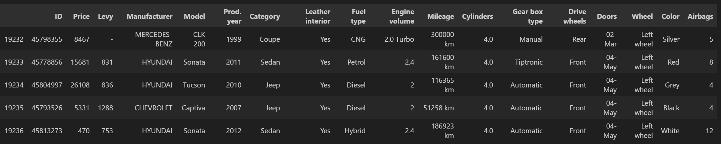
Hình 3.2 Mã nguồn lọc và làm sạch dữ liệu

- Mã này chủ yếu nhằm thay thế các giá trị “-“ = “0” và chuyển dữ liệu về kiểu số
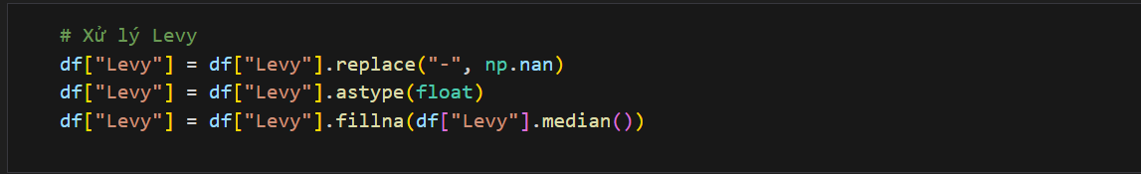
Hình 3.3 Mã nguồn làm sạch thông tin “Levy”
- Loại bỏ chuỗi “km” ở cuối và chuyển thành số nguyên, đồng thời tạo phân khúc về quãng đường mà xe đã đi
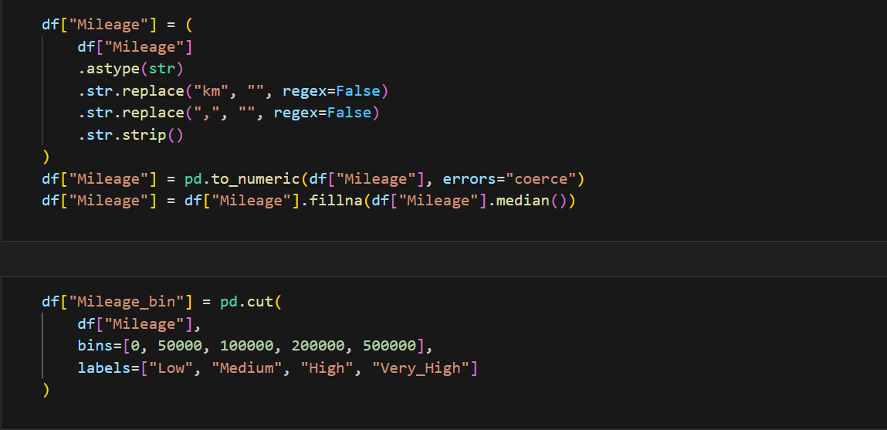
Hình 3.4 Mã nguồn làm sạch và tạo phân khúc mileage

- Tách chỉ số dung tích động cơ và phân loại dung tích động cơ
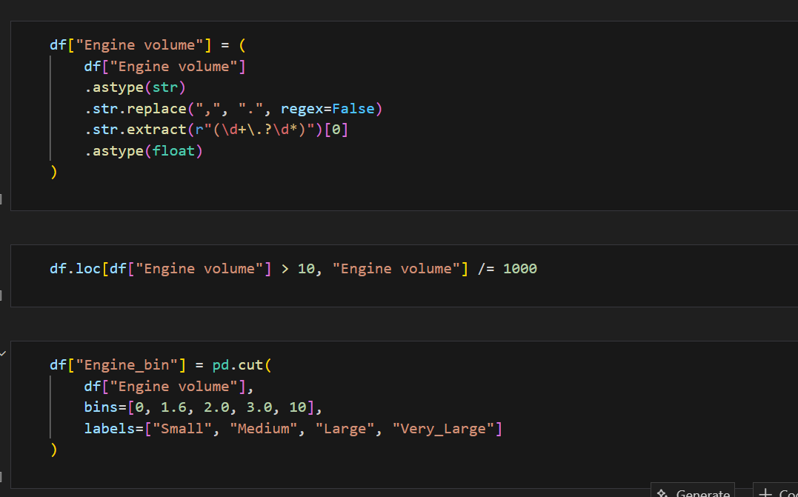
Hình 3.5 Mã nguồn tách chỉ số và phân loại engine volume
- Đoạn mã trên lọc và loại bỏ chữ “Turbo” trong dung tích động cơ chỉ để lại số dung tích đồng thời phân loại dung tích xe thành các phân khúc khác nhau về giá

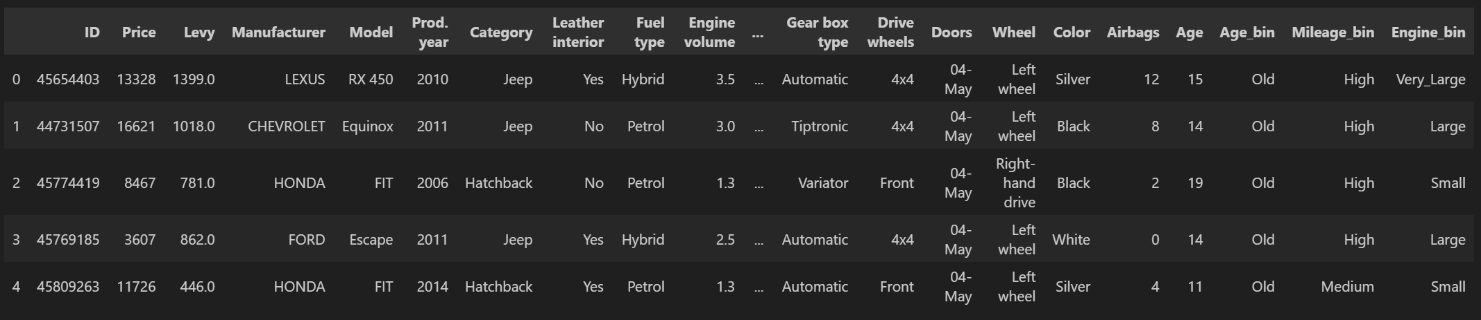
Hình 3.6 Kết quả sau khi xử lý dữ liệu các cột Levy, Engine Volume và Mileage

- Xử lý dữ liệu ngoại lai
Trong tập dữ liệu gốc, cột giá xe (Price) thường chứa những giá trị bất thường (như xe hỏng giá quá rẻ hoặc siêu xe giá quá cao). Nếu giữ lại, mô hình sẽ bị "nhiễu" và dự đoán thiếu chính xác. Em đã tiến hành lọc dữ liệu theo ngưỡng bách phân vị
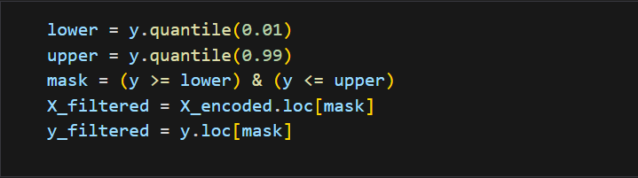
Hình 3.7 Mã nguồn xử lý dữ liệu ngoại lai
Ngưỡng dưới (1%): Loại bỏ các dòng dữ liệu có giá thấp hơn 1% tổng thể.
Ngưỡng trên (99%): Loại bỏ các dòng dữ liệu có giá cao hơn 99% tổng thể.
Kết quả: Việc lọc bỏ 2% dữ liệu ngoại lai giúp biểu đồ phân bổ giá xe trở nên tập trung hơn, giúp thuật toán Random Forest hội tụ nhanh và đạt độ chính xác cao hơn trên tập dữ liệu phổ thông.
- Mã hóa đặc trưng các phân loại

Vì các mô hình học máy (như Random Forest) chỉ có thể làm việc với dữ liệu dạng số, nên các cột dữ liệu dạng văn bản (Categorical Data) cần được chuyển đổi sang định dạng phù hợp. Trong dự án này, em sử dụng phương pháp One-Hot Encoding.

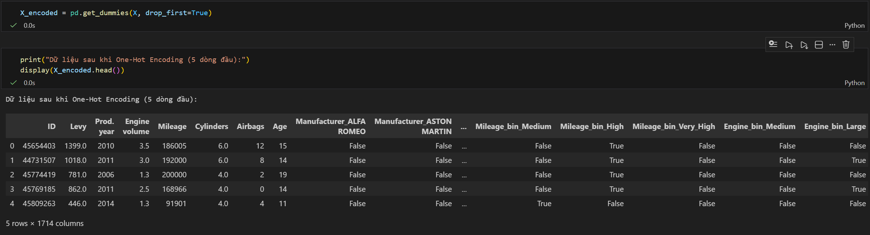
Hình 3.8 Mã nguồn kiểm tra số lượng bản ghi sau khi onehot codin
- Chia tập dữ liệu huấn luyện và tập kiểm tra
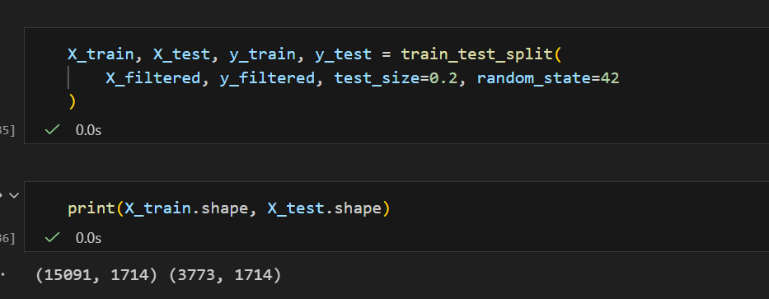 Hình 3.9 Chia dữ liệu 80% dạy mô hình 20% kiểm tra chính xác
Tỷ lệ phân chia: Sử dụng tỷ lệ 80/20 (80% dữ liệu dùng để dạy mô hình và 20% dùng để kiểm tra độ chính xác).
Tham số random_state=42: Được sử dụng để đảm bảo kết quả phân chia là nhất quán trong mỗi lần chạy code, giúp việc tinh chỉnh mô hình được ổn định.
Mục đích: Tập Train giúp mô hình học mối quan hệ giữa các đặc trưng (năm sản xuất, dung tích máy...) và giá xe. Tập Test đóng vai trò là "bài thi" để kiểm tra xem mô hình có dự đoán đúng giá của những chiếc xe mà nó chưa từng thấy trước đó hay không.

- Xác định biến mục tiêu và biến độc lập
Sau khi dữ liệu đã được làm sạch và mã hóa, em tiến hành phân tách tập dữ liệu thành hai thành phần chính để mô hình học máy có thể tiếp nhận:
- Biến mục tiêu (y): Là cột Price (Giá xe). Đây là giá trị mà mô hình cần phải dự đoán chính xác sau khi học từ dữ liệu quá khứ.
- Các biến độc lập/đặc trưng (X): Bao gồm tất cả các thông số kỹ thuật còn lại như Prod. year (Năm sản xuất), Engine volume (Dung tích động cơ), Mileage (Số km đã đi), cùng các cột đã được One-Hot Encoding (Hãng xe, loại nhiên liệu, hộp số...).
- Vai trò: Việc phân tách này giúp thuật toán Random Forest tập trung tìm ra quy luật giữa các đặc tính kỹ thuật (X) ảnh hưởng thế nào đến giá trị của xe (y).

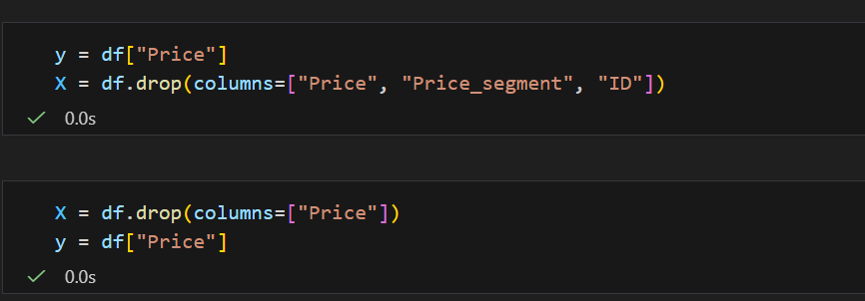
Hình 3.10 Mã nguồn xác định biến

Huấn luyện mô hình RF (Random Forest)
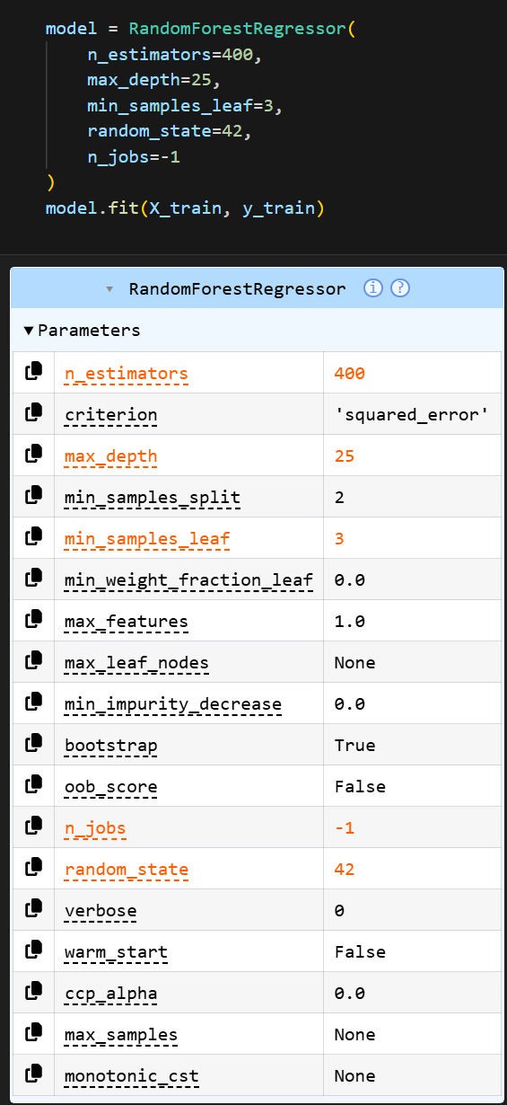

Hình 3.11. Áp dụng mô hình RF

- Khởi tạo mô hình Random Forest Regressor: model_randomforest = Random ForestRegressor(...) sử dụng lớp RandomForestRegressor từ thư viện sklearn. ensemble để khởi tạo một mô hình hồi quy dựa trên model Random Forest.
- Huấn luyện mô hình: model_randomforest.fit(X_train, y_train) sử dụng phương thức fit để huấn luyện mô hình với train data X_train và biến mục tiêu y_train.

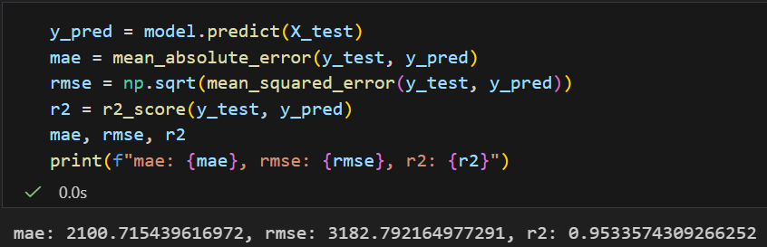

Hình 3.12. Dự đoán và tính chỉ số đánh giá

Dự đoán với mô hình Random Forest:
y_pred_rf = model_randomforest.predict(X_test) sử dụng phương thức predict của mô hình đã huấn luyện model_randomforest để dự đoán giá trị mục tiêu cho tập kiểm tra X_test. Kết quả được lưu vào biến y_pred_rf.
Tính toán các chỉ số đánh giá hiệu suất của mô hình:
• mae_rf = mean_absolute_error(y_test, y_pred_rf): Tính giá trị lỗi tuyệt đối trung bình (Mean Absolute Error - MAE) giữa giá trị thực tế y_test và giá trị dự đoán y_pred_rf.
• mse_rf = mean_squared_error(y_test, y_pred_rf): Tính giá trị lỗi bình phương trung bình (Mean Squared Error - MSE).
• rmse_rf = np.sqrt(mse_rf): Tính căn bậc hai của MSE để có giá trị lỗi bình phương trung bình (Root Mean Squared Error - RMSE).
• r2_rf = r2_score(y_test, y_pred_rf): Tính hệ số xác định (R² Score) để đo lường tỷ lệ biến thiên của giá trị mục tiêu mà mô hình giải thích

3.2.1 So sánh kết quả mô hình trước và sau khi train

Đoạn mã dưới sẽ giúp chúng ta trực quan hóa và so sánh độ chính xác của các dự đoán trước và sau khi sử dụng RF. Bạn có thể nhìn thấy mức độ tương đồng giữa giá trị thực tế và giá trị dự đoán mô hình, từ đó đánh giá hiệu suất của mô hình.
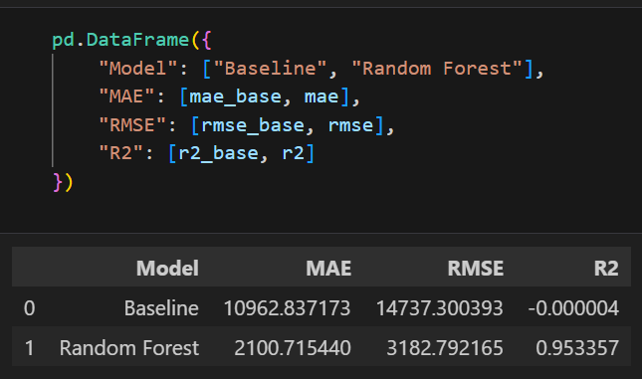

Hình 3.13. Mã nguồn so sánh trước và sau khi dùng mô hình

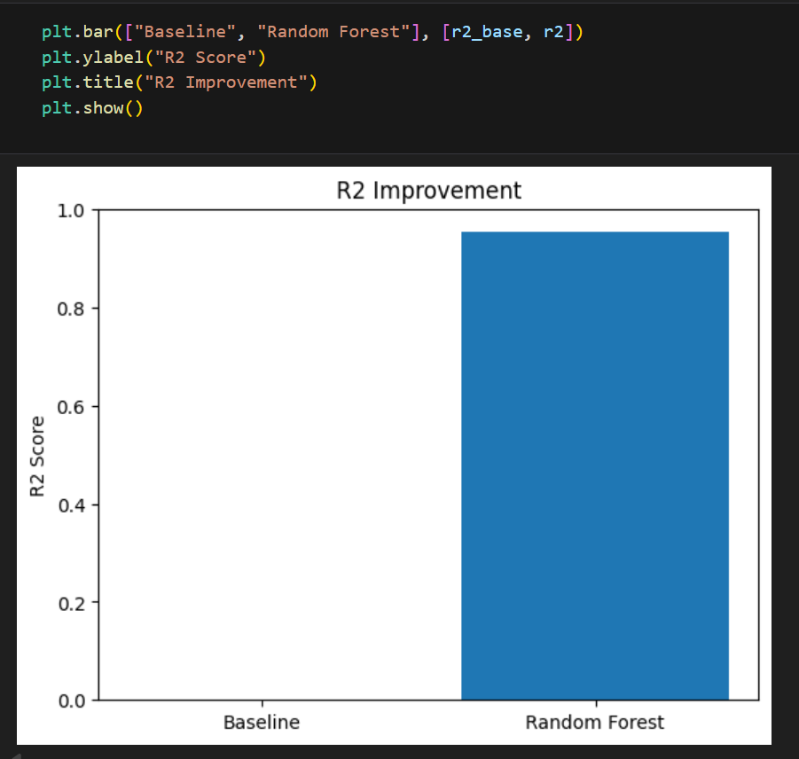
Hình 3.14 Biểu đồ so sánh trước và sau khi dùng mô hình

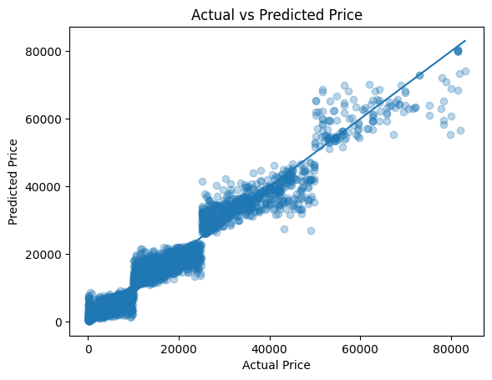

Hình 3.15. Biểu đồ phân tán của mô hình

Sản Phẩm

Hình 3.16 Tiêu đề của web

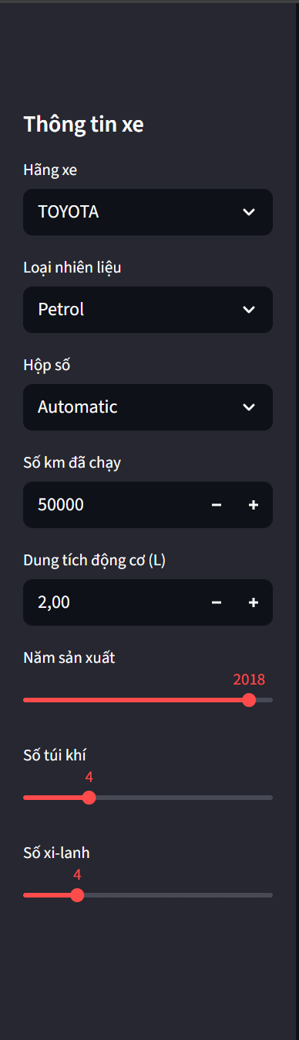

Hình 3.17 Form dự đoán
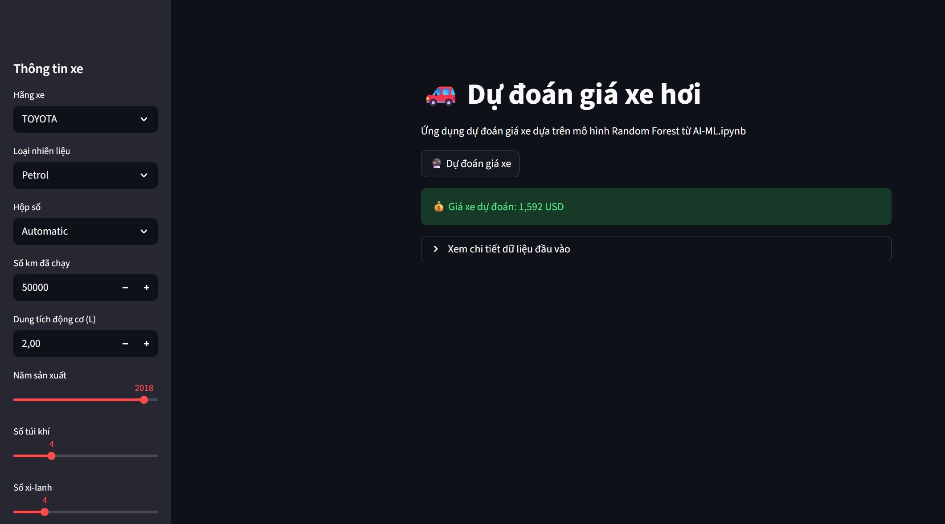
Hình 3.18 Ví dụ và kết quả của dự đoán

TÀI LIỆU THAM KHẢO

[1]. | Matplotlib : Giới thiệu về Matplotlib - Nguyen Van Hoang (viblo.asia)
[2]. | Pandas : Giới thiệu về Pandas - Nguyen Van Hoang (viblo.asia)
[3]. | Numpy : Giới thiệu về Numpy - Nguyen Van Hoang (viblo.asia)
[4]. | Dataset : https://www.kaggle.com/datasets/deepcontractor/car-price-prediction-challenge
[5] | N. V. Hậu, P. M. Chuẩn, và N. V. Quyết , “Giáo trình Học máy cơ bản”, Nhà  xuất bản Khoa học và Kỹ thuật, 2022.

